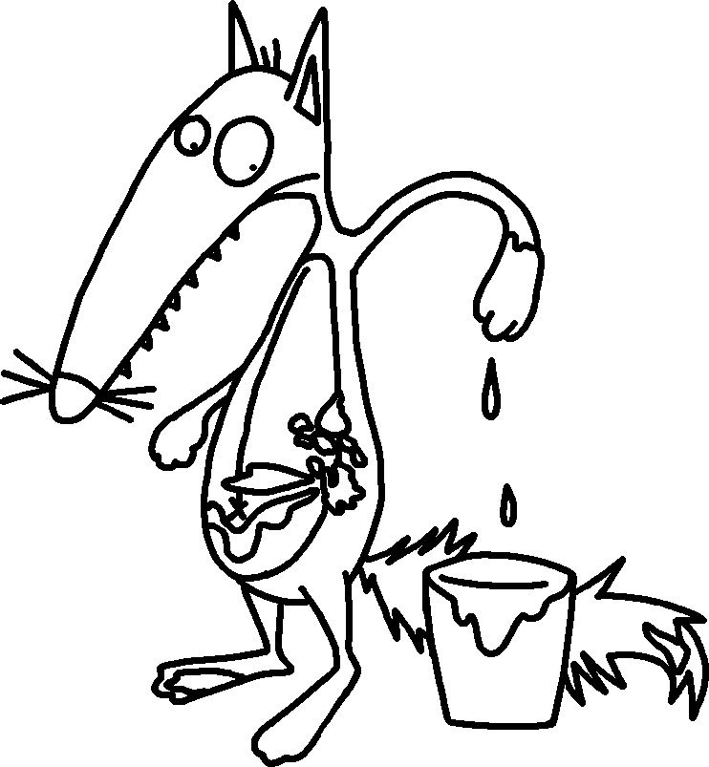
La semaine de loup
Lundi le loup se peignit en vert
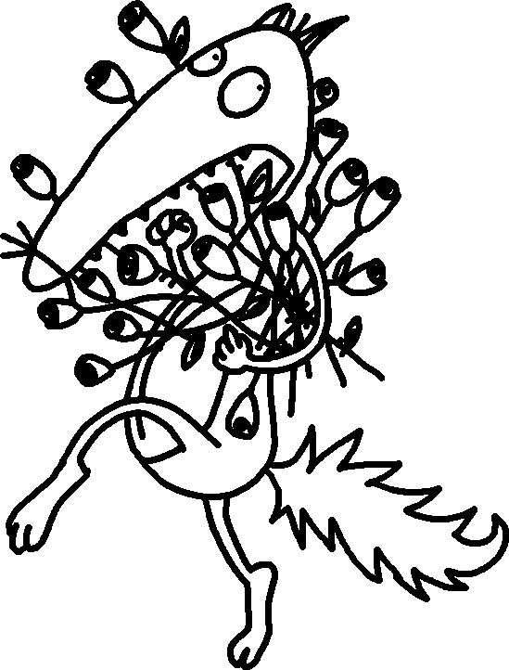
Mardi il s’habilla tout en rouge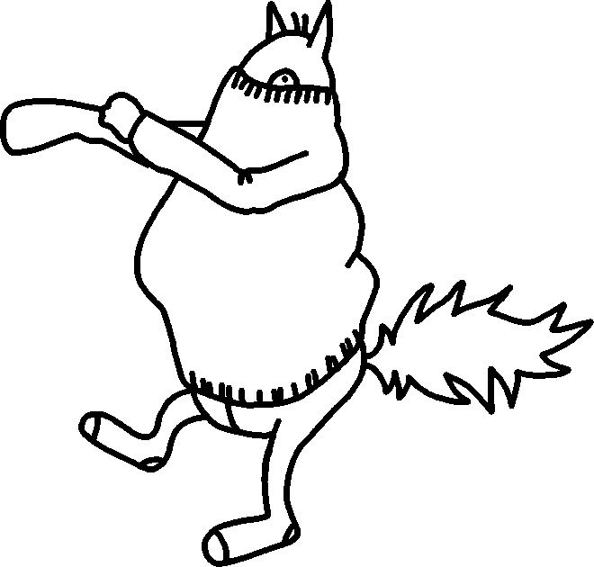
Mercredi recouvrit ses poils de roses
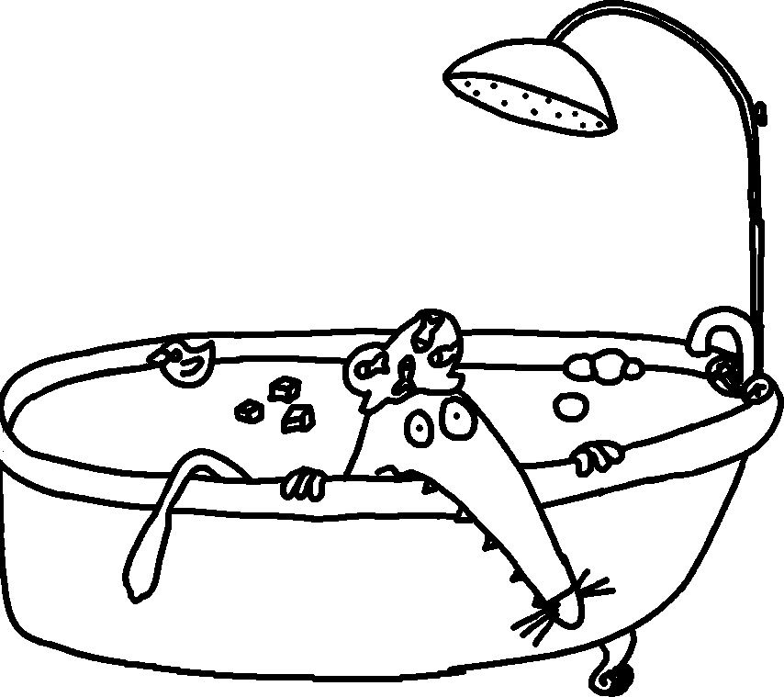

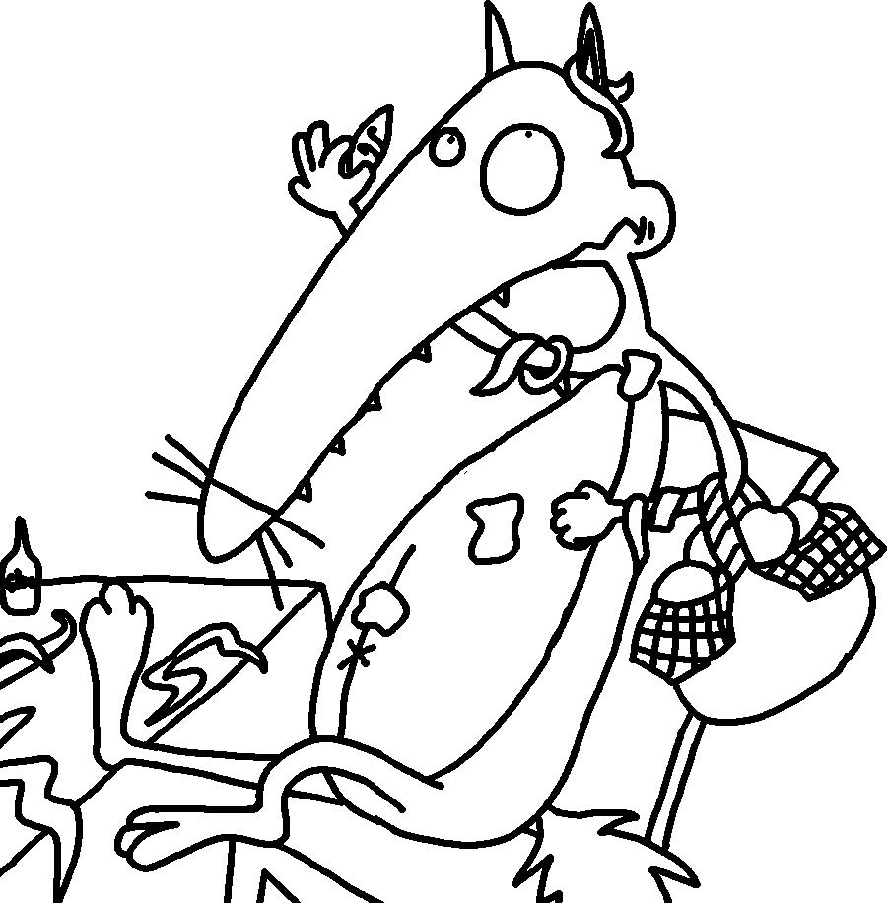
Jeudi eut si froid qu’il devint tout bleu
Vendredi colla des écorces d’oranges
Samedi roula dans la boue marron 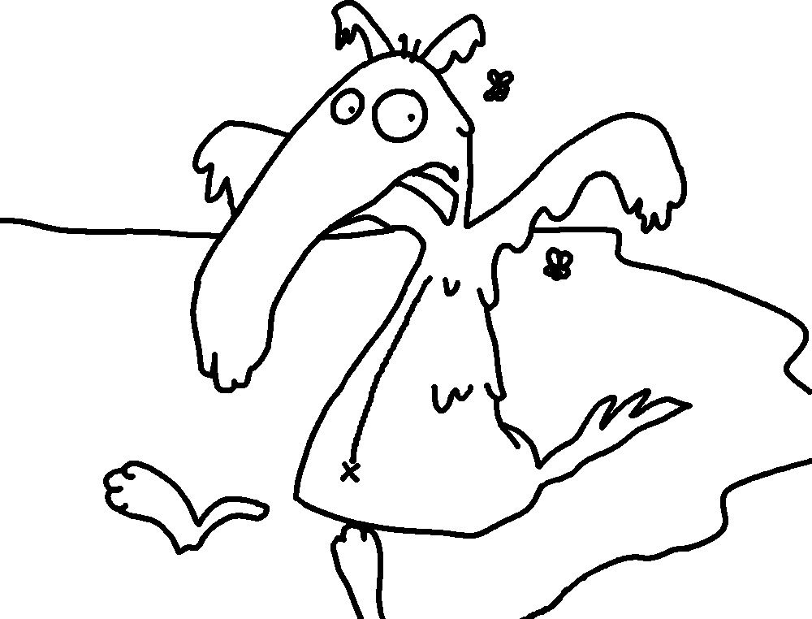
Dimanche vola les plumes du paon multicolore 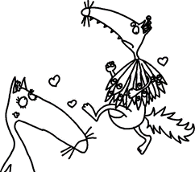
Finalement il préféra ses poils de loup Hou Hou !!

